HU-01 |  | Nombre historia: Loguin | Usuario: xxxxxxxx
Analista TI Responsable: Franklin Asprilla
Narrativa
Como administrador de comercial requiero que mi aplicativo cuente con un sistema de Loguin tanto para clientes como para los usuarios admin, para llevar un control de acceso y de información de los clientes.
DOR – Definition of ready
Se debe contar con los mockups para dar inicio

DOD - Definition of Done
Debe permitir actualizar los datos de un usuario y cumplir las restricciones establecidas,

Los campos deben tener los nombres indicados, tal cual como se describe en la HU
Tener en cuenta las tildes
Tener en cuenta los mensajes de alerta
Cumplir con las características de cada campo

Criterios de Aceptación
Escenario 1: | Al ingresar a la plataforma, debemos visualizar el logo de en la zona superior izquierda
Escenario 2: | Al ingresar a la plataforma, debemos visualizar los campos:  Usuario: campo abierto  Contraseña: campo abierto  Iniciar sesión: Botón  ¿Has olvidado tu contraseña? – Link babel  ¿No tienes cuenta? Regístrate – Link label
Escenario 3: | Si ingresamos con usuario y contraseña correctos, debe mostrarnos un mensaje de bienvenida:  Bienvenido @Usuario (nombre del usuario)
Escenario 4: | En la zona superior derecha debemos visualizar la opción “Mi perfil” la cual debe disponer de 2 opciones: Mis datos y la opción Cerrar sesión
Escenario 5: | Al hacer clic en la opción Cerrar sesión, debe finalizar la sesión del usuario y dejarlo en la ventana del Loguin
Escenario 6: | En la zona superior debemos visualizar un menú Alquiler desplegable con las siguientes opciones:  Historial de alquiler  Nuevo alquiler
Prototipo
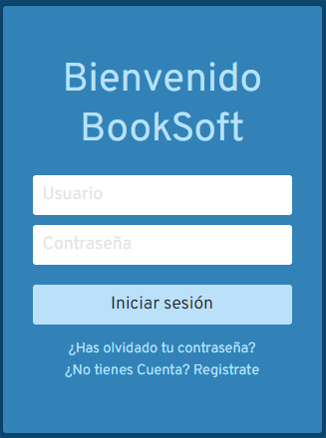

Especificaciones técnicas

